

Universidad Nacional Autónoma de México
Facultad de Ingeniería
Ingeniería en Computación

Laboratorio de Circuitos Eléctricos
Grupo 02
Profesor: Julio Serrano Villegas

Práctica No. 4A
Resonancia Eléctrica

Brigada 1B
Alumnos:
Guerrero López Uriel Iván
Muñoz San Agustin Victoria Monserrat

Fecha de entrega: sábado 25 de octubre de 2025
II. Objetivo(s) 4
III. Material 4
IV. Desarrollo 5
Marco teórico 5
Procedimiento 6
Análisis de datos y cálculos 7
Conclusión 10
Uriel Iván Guerrero López 10
Muñoz San Agustín Victoria Monserrat 10
Bibliografía 11

- Introducción
- ¿Qué es una resonancia eléctrica?
La resonancia es un fenómeno que se produce cuando coincide la frecuencia de un sistema, ya sea mecánico o eléctrico, con una fuente externa a la misma frecuencia. En un sistema eléctrico sucede cuando tenemos una impedancia inductiva en paralelo con una impedancia capacitiva y ambas impedancias se igualan, dando en su lugar un aumento de la impedancia total del sistema.

- Impedancia inductiva y capacitiva
Vamos con un poco de teoría de circuitos eléctricos básico. Tranquilos, solo es para refrescar algunos conceptos que nos permitan entender más fácilmente el fenómeno de resonancia eléctrica.
La impedancia de una inductancia (XL) es directamente proporcional a la frecuencia. Representada gráficamente la impedancia versus a la frecuencia vemos que es una recta. En cambio la impedancia capacitiva (XC) es inversamente proporcional a la frecuencia, eso significa que va disminuyendo al aumentar la frecuencia.
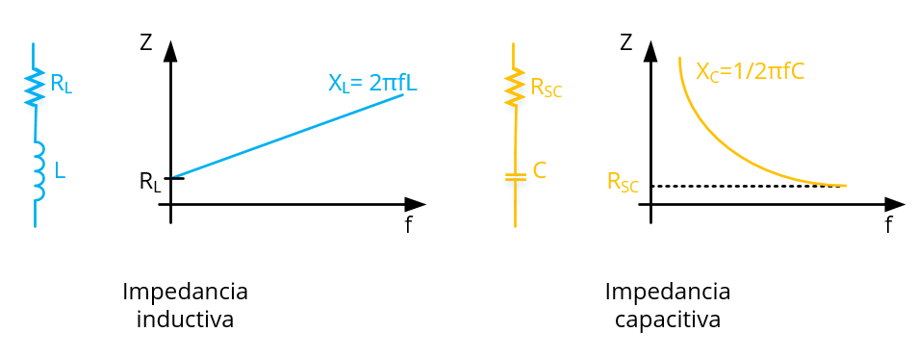
- Resonancia eléctrica
Para entender el concepto vamos a verlo con un ejemplo simplificado. Supongamos que tenemos un esquema como el que aparece en la figura, donde tenemos la alimentación de un transformador, una serie de cargas lineales, cargas no lineales y una batería de condensadores.
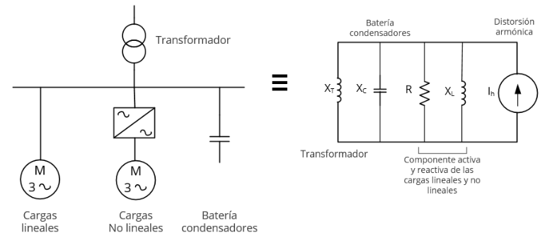
Su circuito equivalente sera aproximadamente el que se muestra al lado del esquema, donde tendremos representado el transformador como una impedancia inductiva (Xt), la batería de condensadores como una impedancia capacitiva (Xsc), otras componentes activas y reactivas de las cargas lineales y no lineales, y la fuente de distorsión de corriente armónica por parte de las cargas no lineales.
Esta impedancia inductiva y capacitiva en paralelo se puede calcular con la expresión:
$$Z=\frac{\left(R_{T}+jX_{T}\right)\left(R_{SC}+jX_{SC}\right)}{\left(R_{T}+R_{SC}\right)+j(X_{T}-X_{SC})}$$
El valor de impedancia se hace máximo cuando se iguala la impedancia inductiva del transformador con la impedancia capacitiva de la batería de condensadores $(X_{T}=X_{SC})$. Esto se producirá a una frecuencia determinada, que llamaremos frecuencia de resonancia (fr).
$$X_{T}=X_{SC}=2πf_{L}=\frac{1}{2πf_{C}}$$
$$f_{R}=\frac{1}{2π\sqrt{LC}}$$
Gráficamente lo podemos representar como un pico de impedancia a la frecuencia de resonancia.
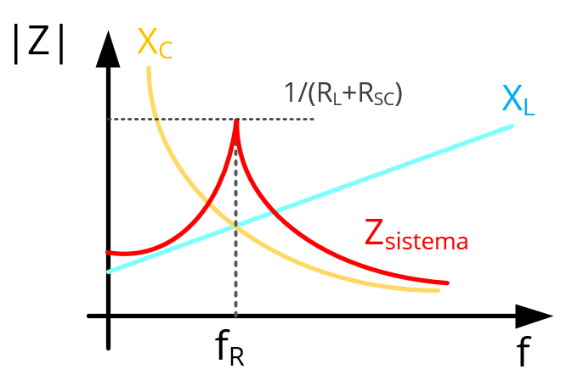
La forma más habitual para calcular aproximadamente la frecuencia de resonancia es utilizando la ecuación definida en la norma IEC 60831-1 y la IEC 60871-1
$$f_{R}=f∙\sqrt{\frac{S_{CC}}{Q}}$$
donde f es la frecuencia fundamental (50 o 60 Hz), $S_{CC}$ es la potencia de cortocircuito en kVA y Q es la potencia reactiva de la batería de condensadores también en kvar.
Hay que destacar también que la frecuencia de resonancia de un sistema no es fija sino que se puede ir desplazando en función.

- Efectos de la resonancia eléctrica
Los principales efectos derivados de la resonancia eléctrica son dos:
  - Amplificación de la distorsión en tensión: Al verse aumentada la impedancia del sistema a una frecuencia de resonancia, la presencia de corriente armónica próxima a dicha frecuencia producirá una mayor caída de tensión armónica, y por tanto se verá incrementado el valor de THDU% para toda la instalación.
$$∆U_{h}=Z_{h}∙I_{h}$$
  - Degradación de la batería de condensadores: Precisamente al aumentar la distorsión en tensión y la impedancia a la frecuencia de resonancia, hará que la batería de condensadores absorba más corriente armónica, produciendo un mayor calentamiento de los condensadores, acabando, dañándolos con relativa celeridad en función de la severidad de la resonancia.

Objetivo(s)
- Que el alumno aplique en forma práctica los teoremas de escalamiento de impedancia y frecuencia.
- Introducción a los teoremas de escalamiento de impedancia y de frecuencia.
- Familiarizar al estudiante con la aplicación en la práctica de dichos teoremas.
- Estimar la importancia de tales teoremas en el diseño y síntesis de los sistemas o filtros eléctricos

Material
- Osciloscopio
- Generador de funciones
- Capacitor de 0.22 mifrofaradios
- 2 resistencias de 1k ohm a medio Watt

Desarrollo

Marco teórico
- Frecuencia de resonancia
Se define la frecuencia de resonancia como la frecuencia a la cual un sistema oscilante responde con la máxima amplitud. Matemáticamente, esta es la frecuencia para la cual la impedancia de un circuito RLC está minimizada o cuando el denominador de la función de transferencia es cero. En la práctica, la resonancia puede ser extremadamente provechosa y también perjudicial. En construcciones civiles, como puentes y rascacielos, la resonancia puede provocar colapsos catastróficos. Esta dualidad resalta la importancia de estudiar y manipular la frecuencia de resonancia en diversos campos de la ingeniería. Aplicaciones modernas de la frecuencia de resonancia incluyen filtros eléctricos que separan señales de frecuencia específicas y análisis de materiales donde la resonancia revela propiedades estructurales intrínsecas.

- Componentes del Circuito RLC
La frecuencia de resonancia de un circuito RLC es la frecuencia a la cual la impedancia del circuito es mínima y la transferencia de energía es máxima. El circuito RLC típicamente consta de los siguientes componentes:
  - Resistencia (R): Limita el flujo de corriente y disipa energía.
  - Inductancia (L): Almacena energía en forma de campo magnético.
  - Capacitancia (C): Almacena energía en forma de campo eléctrico.
Cuando estos componentes se conectan en serie o en paralelo, el circuito tendrá una frecuencia natural de resonancia.
Para un circuito RLC en serie, la fórmula que determina la frecuencia de resonancia se expresa como:
$$f_{0}=\frac{1}{2π\sqrt{LC}}$$
Donde:
  - L representa la inductancia en henrios (H).
  - C es la capacitancia en faradios (F).
Esta fórmula indica a qué frecuencia el sistema oscilante puede operar con máxima amplitud, minimizando la impedancia total del circuito.

- Frecuencia de corte
La frecuencia de corte (también conocida como frecuencia de esquina o frecuencia de ruptura) se define como un límite en la respuesta de frecuencia de un sistema en el que la energía que fluye a través del sistema comienza a atenuarse (reflejarse o reducirse) en lugar de pasar a través de él. La frecuencia de corte o frecuencia de esquina en electrónica es la frecuencia por encima o por debajo de la cual la potencia de salida de un circuito, como una línea, un amplificador o un filtro electrónico (por ejemplo, un filtro de paso alto ) ha caído a una proporción dada de la potencia en la banda de paso.
Con mayor frecuencia, esta proporción es la mitad de la potencia de la banda de paso, también conocida como el punto de 3 dB, ya que una caída de 3 dB corresponde aproximadamente a la mitad de la potencia. Como relación de voltaje, esta caída es de aproximadamente 0,707. Para cualquier circuito de filtrado, como los circuitos RC , la frecuencia de corte es una característica muy importante. En este punto, la atenuación debida al filtro comienza a aumentar rápidamente.
La fórmula para la frecuencia de corte (frecuencia de esquina) es
$$f_{c}=\frac{1}{2πRC}$$
Donde R y C son los valores de resistencia y capacitancia . Para un filtro paso bajo RC simple , el punto de corte (punto de 3 dB) se define como el momento en que la resistencia tiene la misma magnitud que la reactancia capacitiva.

Procedimiento
Actividad 1
- Alambramos un circuito RLC en serie con una resistencia de 1000Ω, un capacitor de 0.22μF y un inductor de 51.6mH con resistencia interna de 84.3Ω.
- Encendimos el generador de señales y aplicamos una señal senoidal al circuito.
- Variamos la frecuencia de la señal y observamos el comportamiento del circuito en el osciloscopio.
- Ajustamos la frecuencia hasta encontrar el punto donde el circuito se comporta como resistivo, es decir, cuando la señal de corriente y voltaje están en fae (desfase de 0°).
- Registramos el valor de la frecuencia de resonancia y calculamos su valor teórico usando la expresión $ω_{0}=\frac{1}{\sqrt{LC}}$ y $f_{0}=\frac{ω_{0}}{2π}$
- Disminuimos la frecuencia del generador hasta encontrar una frecuencia menor que f₀ (f₁), donde el voltaje de salida disminuye a $\frac{V_{0}}{\sqrt{2}}$. En esta región el circuito se comporta de forma capacitiva, ya que la corriente adelanta al voltaje.
- Aumentamos la frecuencia del generador hasta encontrar una frecuencia mayor que f₀ (f₂), donde también el voltaje de salida es $\frac{V_{0}}{\sqrt{2}}$. En esta región el circuito se comporta de forma inductiva, ya que la corriente atrasa al voltaje.
- En cada una de las tres frecuencias (f₁, f₀ y f₂) medimos y registramos los valores de voltaje, corriente, desfase, reactancia e impedancia.
- Finalmente, calculamos la potencia en cada frecuencia con $P=V₀I$ y registramos los resultados en la tabla, indicando si el comportamiento del circuito es resistivo, capacitivo o inductivo según el signo de la reactancia.

Análisis de datos y cálculos
Actividad 1:
- Circuito utilizado
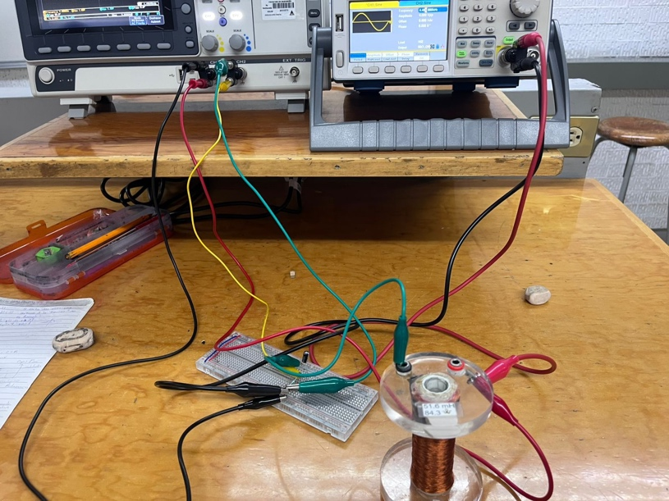
Inicialmente calculamos $ω_{0}$ con la siguiente expresión:
$$ω_{0} =\frac{1}{√LC}=\frac{1}{√(51.6 mH)(0.22 μF)}= 9385.6382 \frac{rad}{s}$$
Posteriormente calculamos la frecuencia de resonancia:
$$f_{0}=\frac{ω_{0}}{2π}=\frac{9385.6382}{2π}=1493.77$$
Al tener la frecuencia de resonancia, se podran llenar los datos para $ω_{0}$, los cuales son el ángulo de desfase de la entrada con la slida, la reactancia, el voltaje de salida, la corriente y la inductancia.
Para calcular la reactancia utilizaremos la siguiente formula:
$$X= X_{L}-X_{C}=W_{L}-\frac{1}{W_{C}}$$
$ω_{0}$ al comportarse con una predominancia resistiva, el angulo y la reactancia seran igual a 0, mientraz que la impedancia sera igual a la resistencia.
Posteriormente para encontrar la frecuencia de $ω1$ y $ω2$ tenemos que encontrar la frecuencia menor y mayor a $f_{0}$ respectivamente, donde el voltaje de la salida sea igual al voltaje del circuito entre raiz de 2 .
$$V_{0}=\frac{{V_{w}}_{0}}{√2}=\frac{1.64}{√2}=1.16 V$$
Una vez entendido el procedimiento, tenemos los siguientes resultados:
$$ω$$ | F [Hz] | $$θ$$ | X | $$V_{0}$$ | $$I_{max}$$ | Z | Predominancia
$$ω_{0}$$ | 1321.2 | 0° | 0 | 1.64 | $$\frac{V_{0}}{R}=1.164mA$$ | 1kΩ | Resistiva
$$ω_{1}$$ | 451.2 | -44.7° | -1444.1 | 1.16 | $$\frac{V_{0}}{R}=1.16mA$$ | 1kΩ-1444.1j | Capacitiva
$$ω_{2}$$ | 4496.1 | 50° | 1488.6 | 1.16 | $$\frac{V_{0}}{R}=1.16mA$$ | 1kΩ+1488.6j | Inductiva

Calculos:
$$X_{w_{1}}:$$
$$W_{1}=2π\left(451.2\right)=2835.7 rad/s$$
$$X_{L}=2835.7\left(0.0584 H\right)=165.6 Ω$$
$$X_{C}=\frac{1}{2835.7∙0.22x{10}^{-6}}=1609.6 Ω$$
$$X=X_{L}-X_{C}=-1444.1 Ω$$
$$X_{w_{2}}:$$
$$W_{2}=2π\left(4496.1\right)=28244.6 rad/s$$
$$X_{L}=28244.6\left(0.0584 H\right)=1649.4 Ω$$
$$X_{C}=\frac{1}{28244.6∙0.22x{10}^{-6}}=160.9 Ω$$
$$X=X_{L}-X_{C}=1488.6 Ω$$
$$Z_{w_{1}}:$$
$$Z=\sqrt{R^{2}+X^{2} }= \sqrt{{1000}^{2}+\left({\left(-1444\right)}^{2}\right) }=1757.8 Ω$$
$$Z_{w_{2}}:$$
$$Z=\sqrt{R^{2}+X^{2} }= \sqrt{{1000}^{2}+{1489}^{2} }=1793.6 Ω$$

Por último calcularemos la potencia en cada frecuencia:
$$Pf_{0} = V_{0} * I = (1.64 v) (1.64 mA) = 0.002689 W$$
$$Pf_{1} = V_{0} * I = (1.16 v) (1.16 mA) = 0.001345$$
$$Pf_{2} = V_{0} * I = \left(1.16 v\right)\left(1.16 mA\right)= 0.001345$$

- Oscilogramas obtenidos:
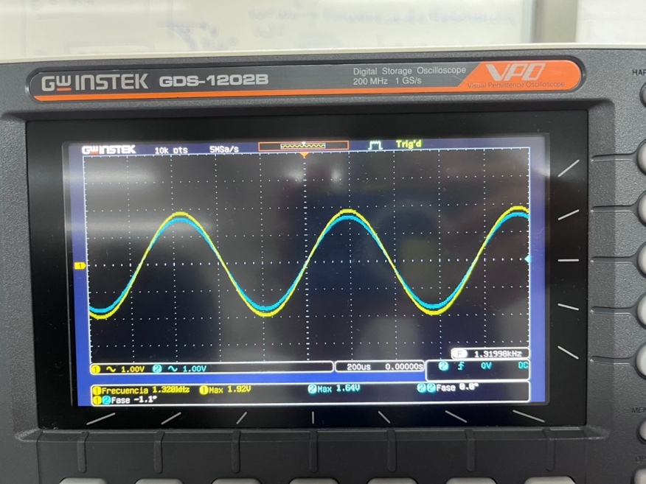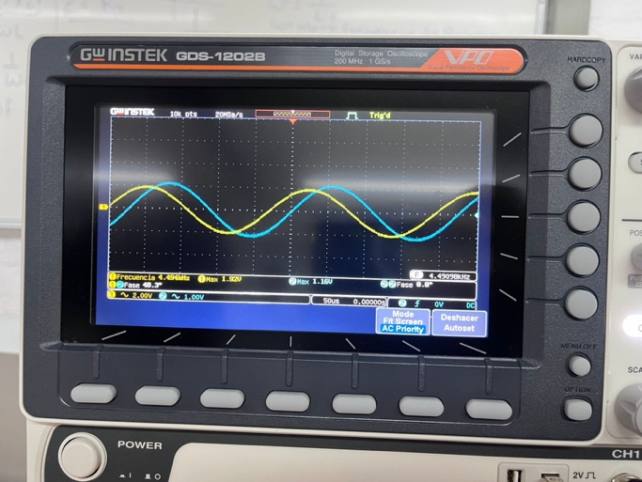

Una vez obtenido los resultados, nos podemos dar cuenta de que, al inicio, cuando la frecuencia era baja, la corriente medida fue pequeña debido a que la reactancia capacitiva era elevada, lo que limitaba el paso de corriente a través del circuito. El voltaje en el capacitor resultó ser considerablemente mayor en comparación con el inductor, indicando un comportamiento predominantemente capacitivo.
Al aumentar progresivamente la frecuencia, se observó que la corriente comenzó a incrementarse y la diferencia de fase entre el voltaje y la corriente se redujo. Esto se debe a que la reactancia capacitiva disminuye y la inductiva aumenta, acercando al circuito a la condición de resonancia. En la frecuencia donde la corriente alcanzó su valor máximo, se identificó el punto de resonancia, ya que el voltaje y la corriente estuvieron prácticamente en fase y la impedancia total fue mínima.
Después de superar la frecuencia de resonancia, la corriente volvió a disminuir, lo que mostró que la reactancia inductiva comenzó a dominar el comportamiento del circuito. En esta región de altas frecuencias, el circuito se comportó de manera inductiva, presentando un desfase en el que la corriente quedó retrasada respecto al voltaje. Además, se notó que el voltaje en el inductor aumentó mientras que el del capacitor disminuyó, confirmando la inversión del efecto reactivo.
Los datos obtenidos permitieron observar claramente las tres zonas características del circuito RLC: una zona capacitiva a bajas frecuencias, una zona resistiva en la resonancia y una zona inductiva a altas frecuencias. Las variaciones en corriente e impedancia se comportaron de forma coherente con los valores teóricos esperados, validando el funcionamiento del circuito frente a los cambios en frecuencia.

Conclusión

Uriel Iván Guerrero López
Durante el desarrollo del experimento con el circuito RLC se observó que la frecuencia de resonancia constituye el punto clave donde el sistema logra una transferencia de energía máxima. En este estado, la reactancia inductiva y capacitiva se anulan entre sí, haciendo que la impedancia total sea mínima y el circuito se comporte como puramente resistivo. Esto se reflejó en que el voltaje y la corriente se encontraron en fase, y la potencia alcanzó su valor más alto, confirmando el comportamiento teórico esperado para este tipo de circuitos.
Además, se comprobó que al disminuir la frecuencia, el circuito adquiere un carácter capacitivo, ya que la corriente adelanta al voltaje debido a la elevada reactancia del capacitor. Por otro lado, al aumentar la frecuencia más allá del punto de resonancia, el sistema mostró un predominio inductivo, con la corriente retrasada respecto al voltaje. Esta transición entre comportamientos valida la influencia directa de la frecuencia sobre la impedancia total y demuestra cómo los componentes reactivos determinan la respuesta dinámica del circuito.

Muñoz San Agustín Victoria Monserrat
Los resultados experimentales evidenciaron una clara correspondencia con las predicciones teóricas del comportamiento de un circuito RLC. Se pudo apreciar que la frecuencia de resonancia es aquella en la que el circuito alcanza un equilibrio energético entre la inductancia y la capacitancia, reduciendo la oposición al paso de corriente y favoreciendo la máxima potencia. Esta condición se manifiesta también por la coincidencia de fase entre el voltaje y la corriente, lo cual confirma que la energía se transfiere de manera más eficiente.
Asimismo, las mediciones realizadas en las regiones por debajo y por encima de la resonancia permitieron identificar las zonas capacitiva e inductiva respectivamente, donde el circuito cambia su naturaleza reactiva según la frecuencia aplicada. Este comportamiento demuestra la sensibilidad del circuito RLC frente a variaciones en la frecuencia, aspecto esencial para comprender el diseño y la aplicación de filtros, sintonizadores y sistemas de comunicación que dependen de la selectividad y estabilidad en su respuesta.

Bibliografía
Fornieles, F. (2017). Resonancia eléctrica, batería de condensadores y armónicos. Recuperado el 24 de octubre de 2025 de https://fornieles.es/resonancia-electrica-bateria-condensadores-y-armonicos/
Hulatt, L. (2024). frecuencia de resonancia. Recuperado el 24 de octubre de 2025 de https://www.studysmarter.es/resumenes/ingenieria/ingenieria-electrica/frecuencia-de-resonancia/
Muthukrishnan, V. (2024). Cutoff Frequency: What is it? Formula And How To Find it. Recuperado el 24 de octubre de 2025 de https://www.electrical4u.com/cutoff-frequency/

